**C/. Corto Maltes s/nº**

**Teléfono: 957.476.698**

**G-14034755**

**14004-Córdoba**

[**federacion1000@gmail.com**](mailto:federacion1000@gmail.com)

**Córdoba, 27 de septiembre de 2.024**

**Asunto: Jornadas culturales 2024**

**Estimados Presidentes:**

**Conforme a lo programado por esta Federación de Peñas Cordobesas, referente a las “Jornada culturales” tenemos el gusto de comunicarles que el próximo día 8 DE OCTUBRE DE 2.024 marzo de 2.024, en la sede del ATENEO DE CORDOBA, SITO EN LA CALLE RODRIGUEZ SANCHEZ NUM. 7, A LAS 19 HORAS celebraremos una Jornada Cultural del año en curso, a la que quedas invitado, así como las personas de tu peña que quieran asistir y os indicamos a continuación detalle del acto:**

***EDUARDO LUCENA Y VALLEJO,***

***EL ROMANTICO IMPULSOR***

**PONENTE:**

**D. RAFAEL ASENSIO GONZALEZ**

**Archivero del Real Centro Filarmónico de Córdoba Eduardo Lucena y**

**Vicepresidente 2º de la Federacion de Peñas Cordobesas**

**Como siempre agradecemos vuestra presencia al acto y os saludamos muy atentamente.**

**El presidente**

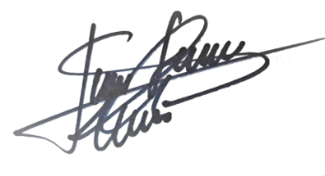

**Fdo.Juan Serrano Muñoz**

